|  |  |
| --- | --- |
| СОГЛАСОВАНО | УТВЕРЖДАЮ |
| Сторона ИСПОЛНИТЕЛЯ  К.В. Лобанкина  «____»______________2019 г. | Сторона ЗАКАЗЧИКА  Профессор кафедры  ИАНИ ННГУ, д.т.н.  Н.В. Старостин  «____»______________2019 г. |

ПРОГРАММА И МЕТОДИКА КОМПЛЕКСНЫХ ИСПЫТАНИЙ

**научно-исследовательской работы**

**«Разработка и реализация программного обеспечения   
для решения задачи многомерной аппроксимации функции**

**(ПО «APPROX»)»**

Ответственные исполнители

________________Баландина Софья

________________Ковалева Ирина

________________Лобанкина Ксения

________________Малиновская Анастасия

________________Смирнова Дарья

________________Терехов Илья

2019 г.

# Содержание

Содержание 2

1.Объект испытаний 3

2. Цель испытаний 3

3. ОРГАНИЗАЦИЯ ПРОВЕДЕНИЯ ИСПЫТАНИЙ 3

4. ТРЕБОВАНИЯ К ПРОГРАММНОМУ ОБЕСПЕЧЕНИЮ 4

5. Требования к программной документации 4

6. Средства и ПОРЯДОК ИСПЫТАНИЙ 4

7. МетодИКА испытаний 5

8. ОТЧЕТНОСТЬ 8

ПЕРЕЧЕНЬ ССЫЛОЧНЫХ ДОКУМЕНТОВ 8

Настоящая программа и методика приемочных испытаний определяет порядок проведения комплексных испытаний программного обеспечения для решения задачи многомерной аппроксимации функции[1].

# 1.Объект испытаний

Испытанию подлежит программное обеспечение для решения задачи многомерной аппроксимации функции.

Программное обеспечение имеет обозначение ПО «APPROX» [2] и реализовано как библиотека C#.

# 2. Цель испытаний

Испытания проводятся с целью проверки программного обеспечения «APPROX» на соответствие требованиям технического задания на создание библиотеки C#, обеспечивающей решение задачи многомерной аппроксимации функции [1].

# 3. ОРГАНИЗАЦИЯ ПРОВЕДЕНИЯ ИСПЫТАНИЙ

Приемочные испытания проводятся комиссией на технических средствах Заказчика на контрольных данных из баз данных исполнителя. Состав комиссии определяется распоряжением Заказчика.

Порядок проведения проверок и отдельные пункты программы могут изменяться или уточняться в процессе испытаний.

# 4. ТРЕБОВАНИЯ К ПРОГРАММНОМУ ОБЕСПЕЧЕНИЮ

Испытания проводятся в соответствии с пунктами методики испытаний, приведенными в табл. 1

Таблица 1.

|  |  |  |  |
| --- | --- | --- | --- |
| № п/п | Наименование проверки | Пункт ТЗ | Пункт методики |
| 1. | Проверка процесса установки ПО «APPROX» | 4.1.2.1. –4.1.2.5. | 7.1 |
| 2. | Проверка работоспособности системы ПО «APPROX» в многомерной аппроксимации функций | 4.1.1.1. – 4.1.1.3, 4.1.3.-4.1.5. | 7.2 |

# 5. Требования к программной документации

Программная документация ПО «APPROX» включает в себя:

* Пояснительная записка №1 «Исследования существующих методов решения задачи многомерной аппроксимации функции»;
* Пояснительная записка №2 «По входным данным»;
* Пояснительная записка №3 «По технологическому стеку»;
* Руководство оператора;
* Руководство системного оператора;
* Отчет по НИР;

Методы испытаний включают в себя процедуры проверок каждого из пунктов раздела «Состав и порядок испытаний».

# 6. Средства и ПОРЯДОК ИСПЫТАНИЙ

Требования к аппаратному обеспечению:

· оперативная память не менее 2ГБ, рекомендуемая – 4ГБ

· доступная дисковая память не менее 20ГБ, рекомендуемая 50ГБ

· контроллеры: оптическая мышь, клавиатура

Требования к операционной системе:

· Windows 7 (и выше) / Windows Server 2012 R2 (и выше)

Требования к программному обеспечению:

· Visual Studio 17 или выше

Архиватор WinRAR 5.70 или выше

 .NET Framework 4.6.1

Необходимые условия:

Интернет соединение

Программные средства испытаний ПО «APPROX» включают в себя:

- репозиторий с исходным кодом test_classifier.zip, куда входит проект «Solver.sln», использующий разработанную библиотеку, а также набор тренировочных данных в папке «data».

# 7. МетодИКА испытаний

**7.1. Проверка процесса установки ПО «APPROX»**

7.1.1.Подготовить окружение ПО «APPROX», согласно разделу «Загрузка (инсталляция) библиотеки» пункта 3 «Руководства системного оператора» ПО «APPROX» [4]:

7.1.1.1. Загрузка с сайта

Загрузите архив multidimExtrap-test_classifier.zip с дистрибутива программы ([ссылка на источник](https://github.com/AsyaPronina/multidimExtrap/tree/test_classifier))

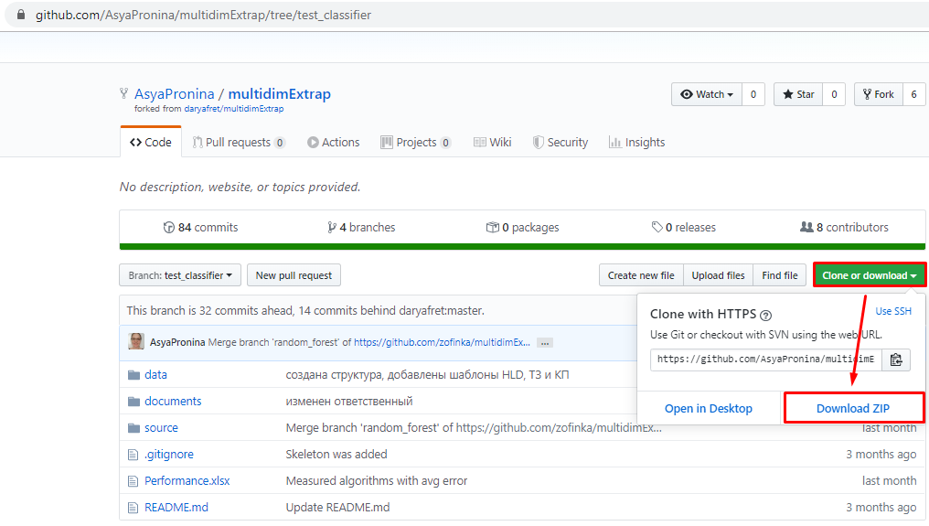

Распакуйте скаченный архив по следующему пути: C:\Users\*User*\multidimExtrap

7.1.1.2. Загрузка с помощью Git

Установите Git для Windows ([ссылка на источник](https://gitforwindows.org/))

Вызовите командную строку в проводнике по следующему пути: C:\Users\*User*\multidimExtrap

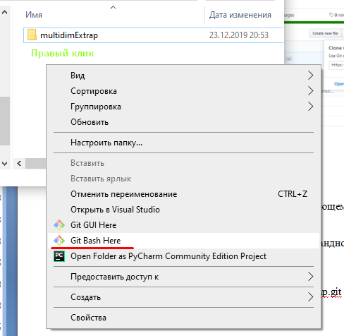

Настройте его с помощью команд в открывшейся командной строке:

Git config –global user.name “<user_name>”

Git config –global user.email [example@example.com](mailto:example@example.com)

Скачайте репозиторий:

Git clone <https://github.com/AsyaPronina/multidimExtrap.git>

Git branch –a

Git checkout test_classifier

Для оценки результата испытания пункта 7.1.1. необходимо открыть папку, куда был распакован архив или скачан репозиторий.

Результат испытания пункта 7.1.1 считается положительным, если в открывшейся папке находятся все файлы проекта.

**7.2. Проверка работоспособности библиотеки C# ПО «APPROX», содержащую реализацию методов, обеспечивающих нахождение решения задачи многомерной аппроксимации функции**

7.2.1. Запустить детерминированный алгоритм ПО «APPROX» согласно пункту 3.3.1 раздела «Использование библиотеки» «Руководства системного оператора» ПО «APPROX» [4], а именно:

Для запуска ПО «APPROX» открыть проект в Visual Studio, находящийся по пути C:\Users\*User*\multidimExtrap

Открыть файл Program.cs

Раскомментировать строки

Test defTest = new TestDefWay();

defTest.run();

Закомментировать все остальные строки

Выбрать функцию, на которой хочется запустить алгоритм. Для этого открыть файл TestDefWay.cs и в функции run() закомментировать ненужные блоки функции, оставить только нужную. Под блоком подразумевается совокупность строк инициализации алгоритма, его запуска и вывода результата, например:

Tests.SinXCosXCosY SinXCosXCosY = new Tests.SinXCosXCosY();

Console.WriteLine(SinXCosXCosY.name + " Test START");

interAmount = test(SinXCosXCosY.configFile, SinXCosXCosY.pointFile, SinXCosXCosY);

Console.WriteLine(SinXCosXCosY.name + " Test END in " + interAmount + " iterations");

Запустить программу из Visual Studio, нажав F5 или «Начать отладку»

Результат испытания пункта 7.2.1 считается положительным, если в консоли будет выведено сообщение:

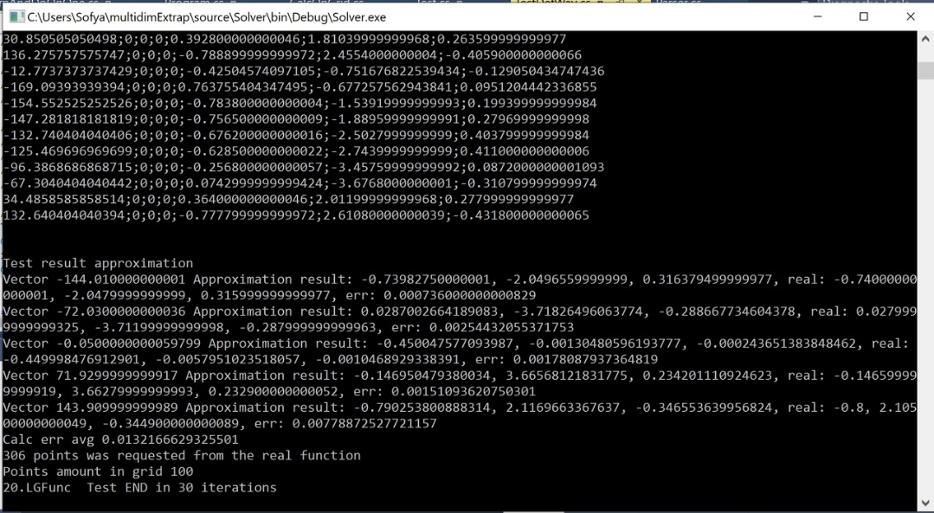

* + 1. Запустить алгоритм «Случайный лес» ПО «APPROX» согласно пункту 3.3.2 раздела «Использование библиотеки» «Руководства системного оператора» ПО «APPROX» [4], а именно:

Для запуска ПО «APPROX» открыть проект в Visual Studio, находящийся по пути C:\Users\*User*\multidimExtrap

Открыть файл Program.cs

Раскомментировать строки

randomForestTest = new TestRandomForestLearnAndDoOnOne();

randomForestTest.run();

Закомментировать все остальные строки

Выбрать функцию, на которой хочется запустить алгоритм. Для этого открыть файл TestRandomForestLearnAndDoOnOne.cs и в функции run() закомментировать ненужные блоки функции, оставить только нужную. Под блоком подразумевается совокупность строк инициализации алгоритма, его запуска и вывода результата, например:

Tests.SinXCosXCosY SinXCosXCosY = new Tests.SinXCosXCosY();

Console.WriteLine(SinXCosXCosY.name + " Test START");

interAmount = test(SinXCosXCosY.configFile, SinXCosXCosY.pointFile, SinXCosXCosY);

Console.WriteLine(SinXCosXCosY.name + " Test END in " + interAmount + " iterations");

Запустить программу из Visual Studio, нажав F5 или «Начать отладку»

Результат испытания пункта 2 считается положительным, если в консоли будет выведено сообщение:



# 8. ОТЧЕТНОСТЬ

По всем видам испытаний оформляется протокол испытаний, который подписывается членами комиссии, проводившими испытания.

Протокол испытаний утверждается председателем комиссии.

# ПЕРЕЧЕНЬ ССЫЛОЧНЫХ ДОКУМЕНТОВ

1. ТЗ на научно-исследовательскую работу «Разработка и реализация программного обеспечения для решения задачи многомерной аппроксимации функции (Шифр ПО «APPROX»)
2. Программное обеспечение «APPROX»
3. Руководство оператора «APPROX»
4. Руководство системного оператора «APPROX»
5. Пояснительная записка № 2 «По входным данным»